<나의 윤리적 글쓰기 서약>

항목 | 확인
1. 나는 이 과제물을 스스로 구성하고 작성하였으며, 다른 사람이나 생성형 AI가 작성하도록 맡기지 않았다.
2. 나는 다른 사람의 글이나 자료를 인용할 때 인용 표시를 정확히 하고, 주석과 참고 문헌을 통해 출처를 밝혔다.
3. 나는 여러 자료를 짜깁기하여 새로운 글처럼 제시하거나 원자료의 의미를 왜곡하지 않았다.
4. 나는 실험이나 조사 데이터를 윤리적으로 수집하였으며, 데이터를 위조하거나 변조하지 않았다.
5. 나는 부정한 목적으로 다른 사람의 과제물을 사용하거나 나의 과제물을 다른 사람에게 제공하지 않았다.
6. [공동 과제인 경우] 나는 과제물 준비와 작성에 충실히 참여하여 역할을 다하였다.
7. 나는 다른 수업에 제출한 과제물을 그대로 또는 일부 수정하여 다시 제출하지 않았다.
8. 나는 생성형 AI를 아이디어 탐색, 자료 검색 등의 과정에서 보조적인 도구로 활용하였으며, AI가 생성한 글을 나의 독자적인 결과물인 것처럼 제시하지 않았다.
9. 나는 생성형 AI를 통해 얻은 정보의 정확성과 신뢰성을 검증하고, 편향되거나 윤리적으로 문제가 있는 내용은 비판적으로 검토하였다.
10. 나는 과제의 표절검사 보고서를 검토하여 표절이 의심되는 부분을 직접 확인‧수정한 후 제출하였으며, 추가 확인이 필요한 사항은 교수자와 함께 점검하였다.
학부(과, 전공): 학번: 이름: (서명)

플라스틱의 유해성과 사용 저감을 위한 교육 방안
(제목: 15pt, 진하게)

목차(12pt)
1. 서론 (9pt)
2. 플라스틱 소비량의 증가
2.1. 일회용 플라스틱 소비
2.2. 배달 앱 이용에 따른 플라스틱 소비
3. 플라스틱의 유해성
3.1.
3.2.
4. 플라스틱 사용 저감을 위한 교육 방안
4.1.
4.2.
5. 결론
참고 문헌

1. 서론 (큰제목: 13pt, 진하게)
플라스틱(Plastic)이라는 말은 그리스어 ‘plastikos’와 라틴어 ‘plasticus’에서 유래하였다. 이 말은 ‘ 성형할 수 있는, 거푸집으로 조형이 가능한’이라는 뜻이다. (중략) (본문: 10pt)
이 보고서에서는 플라스틱의 소비 현황을 정리하고 이로 인한 유해성에 주목하여 교육적 측면에서 플라스틱의 사용 저감을 위한 방안을 모색하고자 한다. (중략)

2. 플라스틱 소비량의 증가 (큰제목: 13pt, 진하게)

2.1. 일회용 플라스틱 소비 (중간제목: 12pt, 진하게)

<표 1> 표 제목 (10pt)

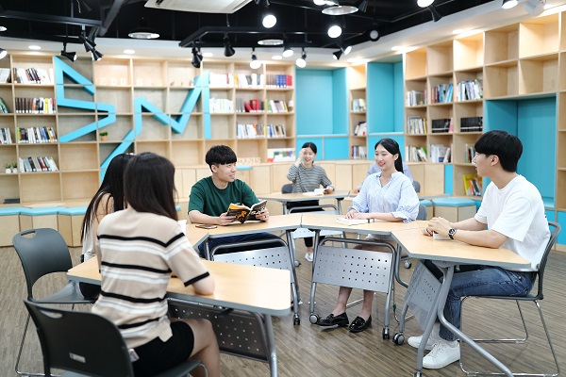
<그림 1> 그림 제목 (10pt)

참고 문헌 (13pt, 진하게)
(참고 문헌 목록을 작성하세요. 목록 글씨: 10pt)

각주(9pt)

